**3-D декупаж из металлических листов**

Понадобится:   
тонкие металлические листики   
шарики   
латексный коврик   
салфетки   
клей   
акриловая краска цвета слоновой кости или белая (оптионал)   
наполнитель специальный или силикон   
Непишущая шариковая ручка   
пистолет с горячим клеем

Для этой техники применяются листы плотной фольги. [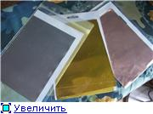](http://foto.radikal.ru/f.aspx?i=6069caf7432b49bdb67725660cba504b)  
Фольга, предназначенная для этой техники, бывает белого, желтого и медного цветов.   
Если мы хотим добиться янтарного или серебристого оттенков, то с фольгой ничего делать не нужно.   
Если же металлический эффект в конечном результате не нужен, то перед началом работы листы необходимо покрасить белой/светлой акриловой краской. Кроме того, что это повлияет на цвет готовой работы, это позволит крепче приклеить салфетку на металл.

Итак, процесс работы:

1. Покрасить лист фольги светлой акриловой краской, высушить. Пропустить этот пункт, если хотим получить мотивы с металлическим или янтарным отливом.   
2. Вырезать или вырвать из салфетки нужные мотивы, наклеить их на подготовленную фольгу. Очень удобно пользоваться клеем в спрее, но в этом случае необходимо помнить о том, что он наносится только под салфетку   
[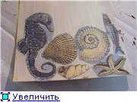](http://foto.radikal.ru/f.aspx?i=7acc71d936914ca882cf5027cf2ccdb9)[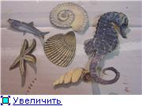](http://foto.radikal.ru/f.aspx?i=5323bb46cfef4ed688a83db2170951e3)  
3. аккуратно вырезать мотивы по контуру.   
  
4. Положить мотив на мягкий коврик лицевой стороной вверх и обвести непишущей шариковой ручкой все детали мотива, продавливая их так, чтобы с обратной стороны их хорошо было видно.   
[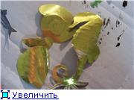](http://foto.radikal.ru/f.aspx?i=22a8a0a9e744456ea3591ee482c08eda)[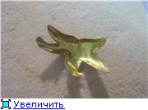](http://foto.radikal.ru/f.aspx?i=ef256e1d374e46a99965a357647f0332)  
5. Перевернуть мотив на коврике лицевой стороной вниз и круговыми движениями шарика придать мотиву выпуклость в пределах каждого контура.   
  
6. Некоторые детали обработать и с лицевой стороны, если необходимо придать вогнутость некоторым элементам.   
[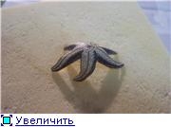](http://foto.radikal.ru/f.aspx?i=613e35a192b14886ad3998653de37154)[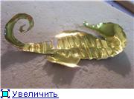](http://foto.radikal.ru/f.aspx?i=2674b30b6ba94281a80ca5b9a956ecaa)[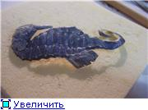](http://foto.radikal.ru/f.aspx?i=574f5aeaea0d4b6fb0208e49b208b1c9)  
7. Когда таким образом будут обработаны все мотивы и мы будем удовлетворены результатом, с обратной стороны заполним их специальным наполнителем. Для этой цели можно использовать силикон или модельные массы для 3-Д декупажа. Если используется силикон из горячего пистолета, надо работать осторожно, так как метал нагревается и можно легко обжечься.   
[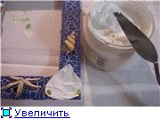](http://foto.radikal.ru/f.aspx?i=7038062eca894683823b563296fb91ea)[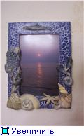](http://foto.radikal.ru/f.aspx?i=2249a8e7e8c543cd8b5e7e595537ca0d)[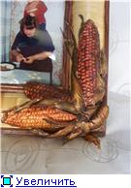](http://foto.radikal.ru/f.aspx?i=d7d1cfaf8b8d41219198c98357fc0809)  
8. Через сутки, когда наполнитель окончательно высохнет, расположить 3-Д мотивы на объекте для декупажа с предварительно подготовленным фоном. Я, как правило, когда удовлетворена композицией, ее фотографирую, потом разбираю и приклеиваю все элементы по одному горячим клеем из пистолета   
9. Готовую работу сбрызнуть лаком в спрее.